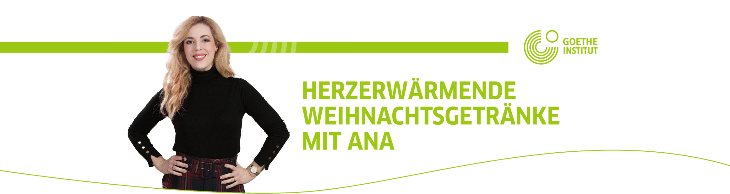




Im Klassenzimmer versteckt die Lehrperson verschiedene Bilder mit den Zutaten
aus dem Video (Schokolade, Milch, Honig, Zucker… ). Die Lernenden suchen sie
und hängen sie an die Tafel. Jeder, der ein Bild findet, soll die Zutaten benennen.
Wenn er/sie den Namen nicht kennt, soll er eine/n MitschülerIn fragen und sie
rufen gemeinsam den Namen. Sobald sie alle Bilder gefunden haben, setzen sie
sich und das Video wird abgespielt.
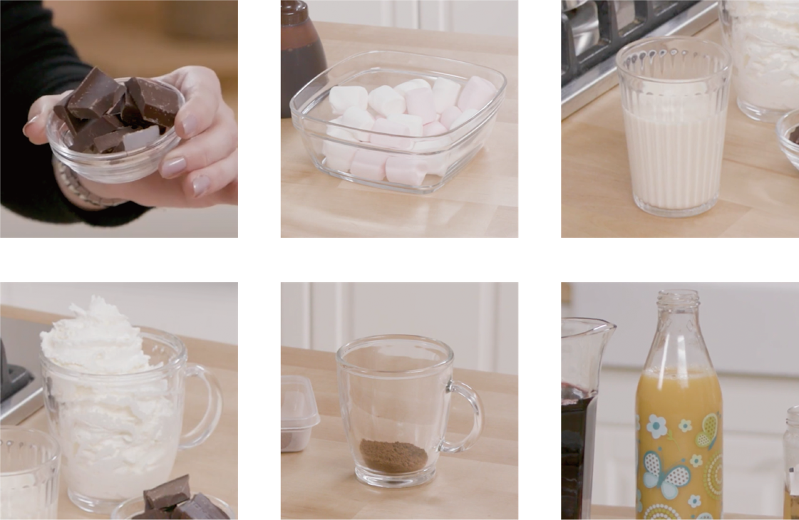

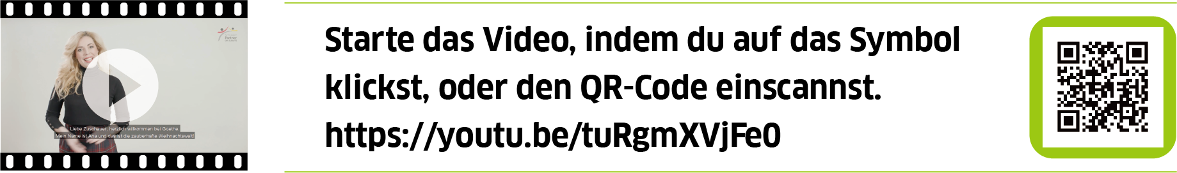



Auf den Bildern siehst du einige Zutaten. Benenne sie. Schreibe auch den Artikel.
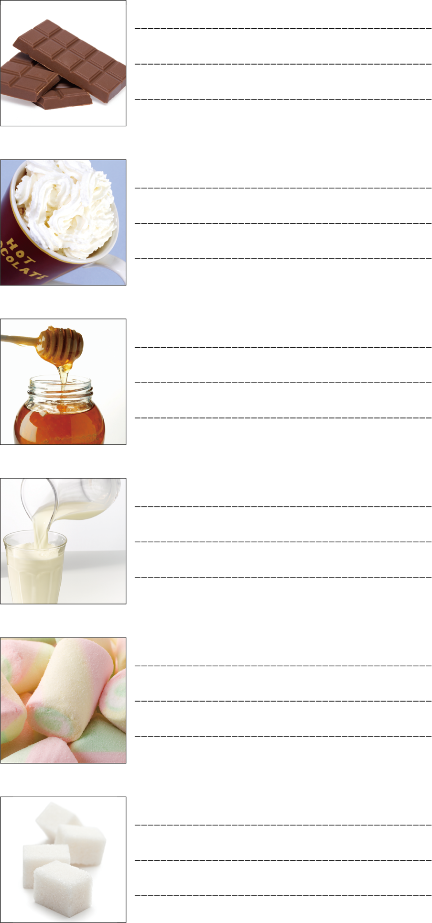




A) Lies das Rezept. Ergänze die Verben in der richtigen Form.
hacken, richten, verteilen, genießen, erhitzen, vermischen, geben
___________Milch und Kakaopulver in einen Topf.
___________ die Schokolade fein und ____________ die Schokolade mit dem Kakao.
_________ die Schokomilch langsam unter Rühren,
bis die Schokolade geschmolzen ist. _________ die heiße Schokolade auf Becher.
__________ die Getränke mit Sahne, Marschmallows und Schokosirup an…
Und ___________ es!

B) Versuche jetzt das Rezept deinem/r MitschülerIn pantomimisch darzustellen!


A) Schreibe die Namen der Weihnachtsgetränke. Achte auf den Artikel.
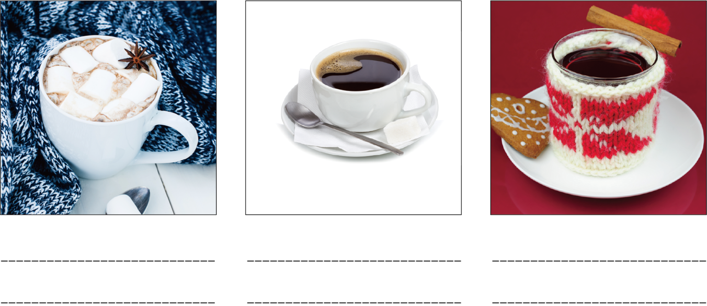


Gib deinen Mitschülern und Mitschülerinnen Anweisungen

Ingwer mit 600 ml Wasser aufkochen.
Bei frisch gemahlenem Kaffee: das Kaffeepulver zuerst in einen Filter mit
Filterpapier geben, bei Instantkaffee: Kaffeepulver einfach mit dem
Ingwer-Wasser aufgießen.
Zwei bis drei Esslöffel Honig untermischen.
Den Kaffee auf vier Gläser verteilen und mit Sahne verfeinern.
Und dann mit Kakaopulver und Zuckersternen anrichten.
Und noch warm genießen!

Lies das Rezept. Wie heißt dieses Getränk auf Deutsch?.

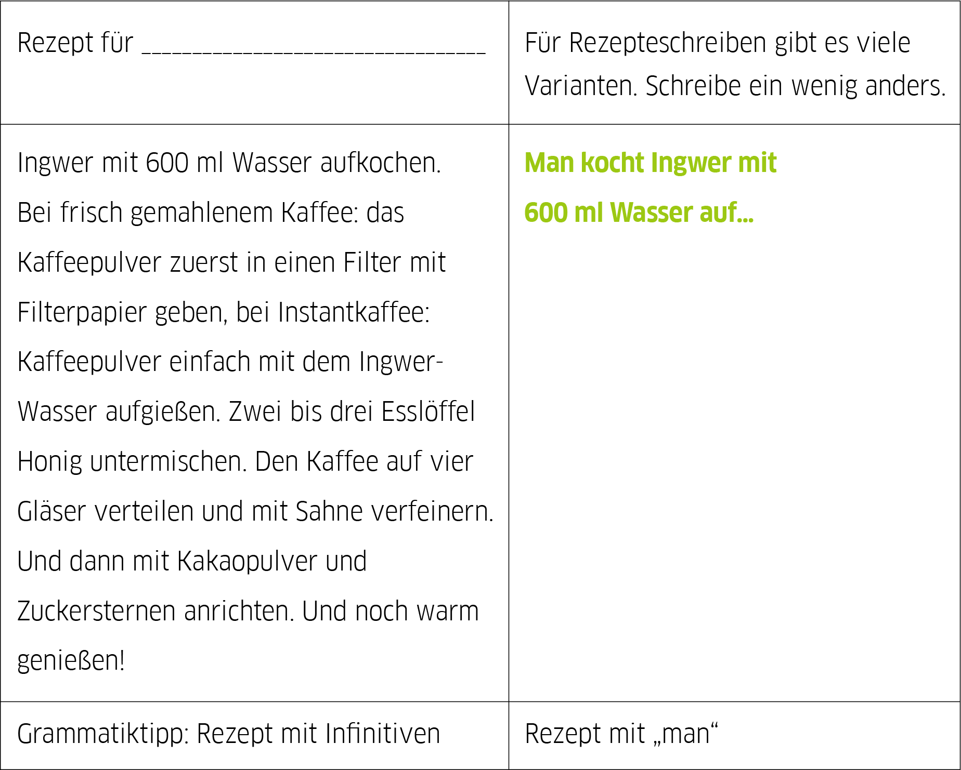

Welches Getränk ist es? ___________________


Du möchtest deine Familie zu einem Weihnachtsgetränk einladen. Wer kommt?
Was gibt es zum Trinken? Hast du alle Zutaten? Wer hilft dir beim Vorbereiten?
Was sollen deine Familienmitglieder mitbringen?
Schreibe mindestens 120 Wörter.



Autor: Kire Jankoski (DaF-Student an der Philosophischen Fakultät Ljubljana)
Mentorin: Doz. Dr. Andreja Retelj (Philosophische Fakultät Ljubljana)
Das Arbeitsblatt ist für den Sekundarbereich geeignet. Das Lernvideo "Herzerwärmende Weihnachtsgetränke mit
Ana" wurde im Rahmen des Projektes "Willkommen bei Goethe - Lernvideos des Goethe-Instituts Ljubljana" produziert..

